Anexo 1.1

descripciÓN de transantiago

descripciÓN de transantiago

Transantiago es un programa del Gobierno de Chile que tiene como misión implementar un nuevo sistema transporte público, moderno, eficiente, integrado y con alto nivel de servicio para los usuarios de Santiago. El objeto del plan es promover el uso del transporte público, facilitando su uso y mejorando el nivel de servicio, además de reducir la contaminación y la congestión. Con ello se espera mantener -e idealmente aumentar- los actuales niveles de demanda de transporte público, a fin de revertir la tendencia de reducción de la participación del mismo en el total de viajes en la ciudad de Santiago.

Su diseño y ejecución está a cargo de las diversas agencias del Estado vinculadas al sector del Transporte Público: Los Ministerios de Obras Públicas, Transporte y Telecomunicaciones (MOPTT) y De Vivienda y Urbanismo (MINVU); La Intendencia de la Región Metropolitana de Santiago, La Comisión de Medio Ambiente (CONAMA); y la Secretaria Interministerial de Planificación de Transporte (SECTRA). Todas estas instituciones son coordinadas por la Secretaría Ejecutiva de Transantiago.

Con Transantiago se establecerá un nuevo marco regulatorio que permita al mercado de transporte público un desarrollo sustentable, tanto desde el punto de vista de operadores y usuarios, como desde la perspectiva urbana, social y ambiental. En este contexto, mediante la asociación público privada, Transantiago licitará la operación y gestión de los servicios de transporte, la provisión de servicios de apoyo - tanto en la administración de los fondos que generé el sistema y la provisión de un medio de acceso único, como de la generación de información necesaria para los distintos actores del sistema- y la construcción y operación de infraestructura asociada al plan.

El programa incluye un conjunto de tareas que van desde el rediseño físico y operacional del sistema de transporte público, hasta el mejoramiento de los sistemas de información a los usuarios, incluyendo también la modernización tecnológica de los servicios, la diversificación de la oferta, la integración física, operacional y tarifaria de los distintos modos, que supone un medio único de acceso al sistema, la infraestructura especializada para el transporte público, los incentivos para la empresarización del sector y la profesionalización de personal de conducción.

descripciÓn de las Áreas de negocio a licitar

El diseño de Transantiago contempla tres áreas de negocios a licitar correspondientes a los Servicios de Transporte de Superficie, donde se licitarán Unidades Troncales y Alimentadoras y a los Servicios Complementarios donde se licitará el Servicio de Administración Financiera y el Centro de Información y Gestión.

servicios de transporte

El Ministerio de Obras Públicas, Transporte y Telecomunicaciones está convocando a un proceso de licitación para los servicios de operación de transporte de superficie, la provisión de material rodante y equipamiento, la construcción y mantención de terminales, y la implementación y habilitación de los respectivos centros de operación.

Los servicios de transporte públicos de superficie se han dividido en quince Unidades de Negocio, de las cuales cinco son unidades de negocio troncal, que corresponden a servicios de larga distancia, en promedio de 150 km/diarios recorridos por bus y diez son Unidades de Negocio de Alimentación de troncales, esto es sistemas de transporte de superficie de áreas geográficas restringidas, que sirven de acercamiento a las Unidades Troncales y satisfacen la demanda de transporte dentro de su zona de competencia.

En este esquema la red de Metro cumple un papel fundamental, como eje estructurante y articulador del sistema, que será complementado con el diseño de los servicios de transporte público de superficie a licitar. En el siguiente cuadro se representa la configuración del sistema.

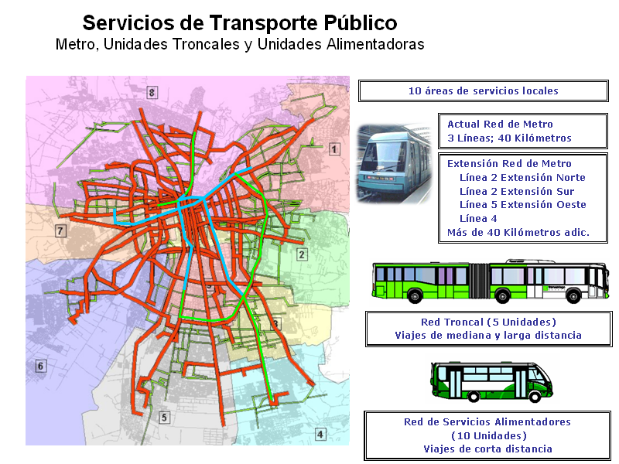

SERVICIOS COMPLEMENTARIOS

Administrador Financiero de Transporte, AFT: El sistema de transporte público diseñado para la ciudad de Santiago, comprende como condición necesaria para su funcionamiento, el desarrollo de las actividades de emisión, comercialización y provisión de la red de recarga del medio de acceso que servirá como único medio de acceso al sistema, la provisión del equipamiento de pago y gestión a bordo de los buses, así como la administración de los recursos necesarios para el pago de la prestación de los servicios de transporte y de efectuar la distribución de éstos entre los diversos integrantes del sistema, tareas que serán delegada al AFT. Con todo esto la administración financiera del sistema será integrada y única.

Centro de Información y Gestión, CIG: La gestión operativa del sistema de transporte requiere de una entidad tecnológica encargada de la captura, procesamiento y distribución de la información generada en los servicios de transporte, actividad que será delegada en el CIG, el cual proporcionará a los usuario de los servicios de transporte público y a los operadores de transporte información acerca del funcionamiento del sistema para la planificación oportuna de actividades.

DE LA INFRAESTRUCTURA DE APOYO AL SISTEMA

A fin de contar con una adecuada infraestructura para la implementación del Plan de Transporte Urbano, se ha contemplado la construcción de Estaciones de Intercambio Modal, Estaciones de Transbordo y Corredores Segregados.

Las Estaciones de Intercambio Modal corresponden a unidades diseñadas como rótulas del sistema de transporte, permitiendo los trasbordos entre diferentes modos de transportes, tales como el Metro y los sistemas de buses, en forma expedita. Este tipo de estaciones se desarrollan fuera de la vía pública.

Las Estaciones de Transbordo son unidades de infraestructura de menor tamaño que facilitan la integración en aquellos puntos en los cuales se realice gran cantidad de trasbordos, y que se distinguen de las primeras en cuanto a que, principalmente, se desarrollarán en el espacio público.

Los Corredores Segregados corresponden a infraestructura para uso exclusivo del transporte público, con el objeto de reducir los efectos de la congestión sobre la operación de los servicios de transporte, además de la existencia de conexiones viales estratégicas.

FASES DE IMPLEMENTACIÓN DEL SISTEMA

Debido al elevado nivel de complejidad de las transformaciones asociadas a la implementación de este Plan de Transporte Urbano, se introducirán cambios en los servicios de transporte de manera gradual y progresiva, con el objeto de permitir una más fácil adaptación de los habitantes de la ciudad.

En la Fase 1, del 27 de agosto 2005 al 26 de mayo 2006, se incorporaran buses nuevos al sistema de transporte y comenzará la empresarización de los operadores. A partir del inicio de la Fase 1, los nuevos concesionarios operarán actuales recorridos con buses nuevos o usados, cobrando las tarifas vigentes. El pago durante la Fase 1 será por pasajero transportado, con monedas y regido por el polinomio de indexación tarifaria vigente a la fecha.

En la Fase 2, que va desde el 27 de mayo 2006 y hasta el 25 de agosto 2006, se iniciará la puesta en marcha de Multivía como medio de pago alternativo al actual, en los buses que ya estén en la calle y que operarán en Fase 3, con o sin estándar Transantiago.

Durante las Fases 1 y 2, las 14 Unidades de Negocio sujetas a la transición (área alimentadora 10 no la contempla) deberán prestar servicios actuales que le serán asignados en las Bases de Licitación.

En la Fase 3, del 26 de agosto 2006 en adelante, comenzará la plena operación de Transantiago al implementarse la reestructuración de servicios en alimentadores y troncales y la integración tarifaria entre buses y con Metro. Multivía será el único medio de acceso al transporte público.

Subdivisión de la Fase 1

La Fase 1 se divide en tres subfases:

- Fase 1A : 27 de agosto 2005 – 15 de noviembre 2005 (2 meses y medio)

- Fase 1B: 16 de noviembre 2005 – 15 de febrero 2006 (3 meses)

- Fase 1C: 16 de febrero 2006 – 26 de mayo 2006 (3 meses y medio)

Esta división se fundamenta en la llegada de partidas de buses nuevos y la entrada en operación de nuevas líneas de Metro.

En razón de lo anterior, se contempla desarrollar el Plan en dos Etapas; una primera etapa, denominada Etapa de Implementación, cuya duración será de un año, durante la cual existirán Servicios de Transición, los cuales serán operados por los Concesionarios resultantes del presente proceso de licitación, pero bajo un esquema de recorridos muy similar al existente con anterioridad a la puesta en marcha de dichos Servicios de Transición.

A su vez, la etapa de Implementación se subdividirá en dos Fases; la Fase I, que comenzará con la puesta en marcha de los Servicios de Transición, con la incorporación paulatina de buses Estándar Transantiago, pero en el que se mantendrá la actual forma de acceso a los servicios de transporte, y la Fase II, en la que paralelamente, comenzará a operar un medio de acceso a los servicios consistente en una tecnología sin contacto.

La segunda etapa, denominada Etapa de Régimen, tendrá lugar una vez terminada la Etapa de Implementación y se extenderá por todo el resto de la concesión, período durante el cual existirán los Servicios Troncales y Alimentadores propiamente tales, operados igualmente por los concesionarios de las respectivas Unidades de Negocio, y en el que la tecnología sin contacto será el único medio de acceso a los distintos tipos de servicios de transporte Público de Santiago, todo ello conforme a lo establecido en las presentes Bases de Licitación.

